ИТОГИ РАБОТЫ
ФИЛИАЛА ФГБУ «РОССЕЛЬХОЗЦЕНТР» В 2015 ГОДУ
В 2015 году в состав филиала ФГБУ «Россельхозцентр» по Красноярскому краю входило 24 районных и межрайонных отдела, обслуживавших 36 районов Красноярского края. Штатная численность филиала составляла 200 единиц, в том числе 124 единицы - категория специалистов, из которых 89 – по семеноводству и 35 – по защите растений.
В перечень обслуживаемых филиалом объектов вошли более 700 организаций по всей территории края, из них: ФГБНУ Красноярский НИИСХ, ФГБОУ ВПО КрасГАУ, 31 семеноводческое хозяйство, сельскохозяйственные предприятия различных форм собственности и другие организации.
Филиал был повторно уполномочен ФГБУ «Россельхозцентр» в качестве органа и испытательной лаборатории для выполнения функций в Системе добровольной сертификации «Россельхозцентр». За отчётный год было выдано 415 сертификатов. В основном это сертификаты на семена сельскохозяйственных растений. Кроме того, была продолжена деятельность по сертификации семеноводческих хозяйств: сертификат соответствия получило ещё один сельскохозяйственный товаропроизводитель - ОАО Птицефабрика «Заря». Всего сертификаты соответствия получили и вошли в Реестр семеноводческих хозяйств Российской Федерации 10 сельхозпредприятий Красноярского края.
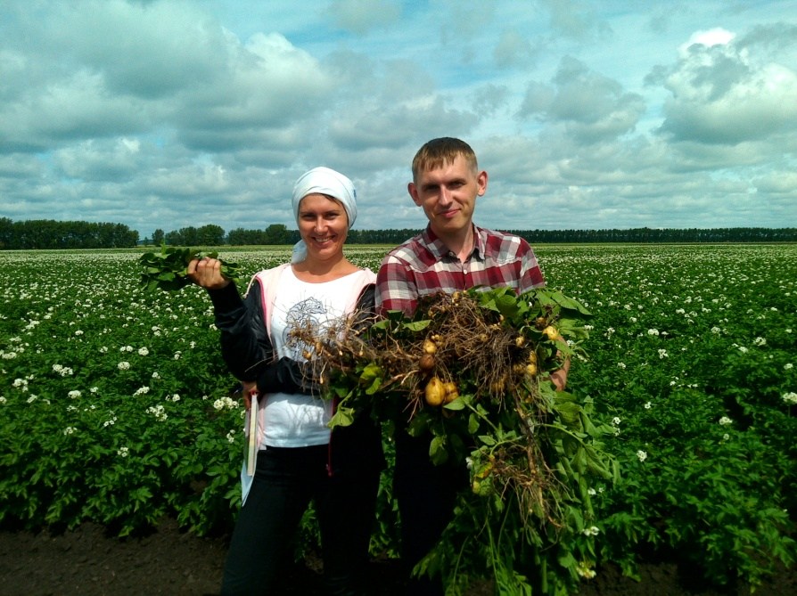
Площадь апробации в крае в 2015 году составила 325 тысяч гектаров, из них апробировано специалистами филиала 299 тысяч гектаров или 92 процента от общей площади апробированных сортовых посевов в 392 хозяйствах. С каждым годом растёт показатель сортовых семян. В прошлом году он составил 87 процентов. В этом есть и заслуга наших специалистов, которые доводят информацию сельскохозяйственным товаропроизводителям о преимуществе выращивания сортовых семян по сравнению с не сортовыми, консультируют по выбору сорта. Кроме того, следствием информационной работы с производителями сортовых семян высших репродукций стало и то, что несколько семеноводческих хозяйств Красноярского края, заключивших лицензионные договора с патентообладателями на производство оригинальных семян, подали заявления на оригинатора сорта в ФГБУ «Госсорткомиссия» и будут включены в Реестр селекционных достижений, допущенных к использованию в 2016 году.
Рис.1. Ведущий агроном отдела семеноводства Статникова П.И.
и начальник Емельяновского межрайонного отдела Колмаков А.А.
на апробации картофеля
Весной 2015 года в крае было высеяно семян: 262,5 тысяч тонн яровых зерновых, зернобобовых и крупяных культур, 731 тонны многолетних и 43 тонны однолетних трав, 322 тонны масличных культур, 440 тонн кукурузы, 37 тонн овощей, 13 тысяч тонн картофеля. Весь объём высеянных семян был проверен специалистами районных отделов филиала на соответствие качества требованиям стандартов. После завершения уборочной в течение всего периода хранения, а в наших условиях это 7-8 месяцев, как минимум дважды проходила проверка каждой партии семян. По итогам 2015 года районными отделами было проанализировано 32038 проб семян.
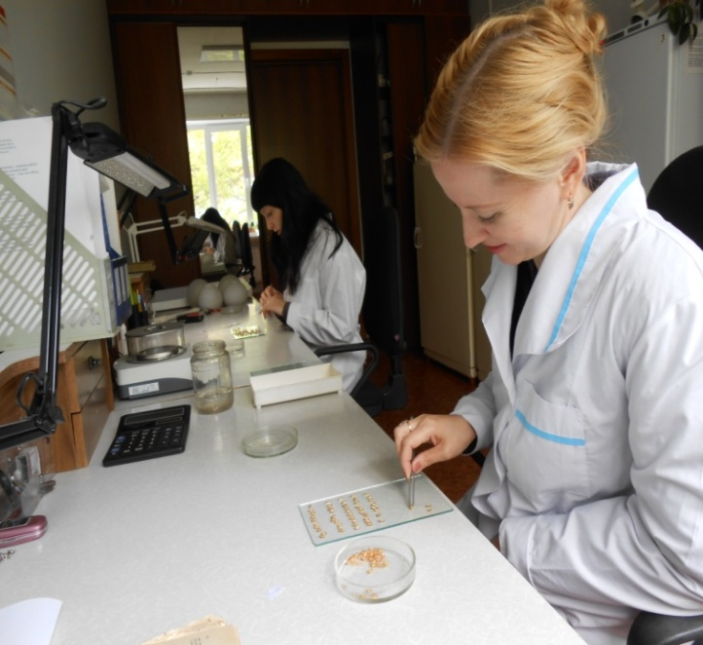  Рис.2. Ведущий агроном отдела семеноводства филиала Пандрак А.А. проводит анализ на жизнеспособность семян | 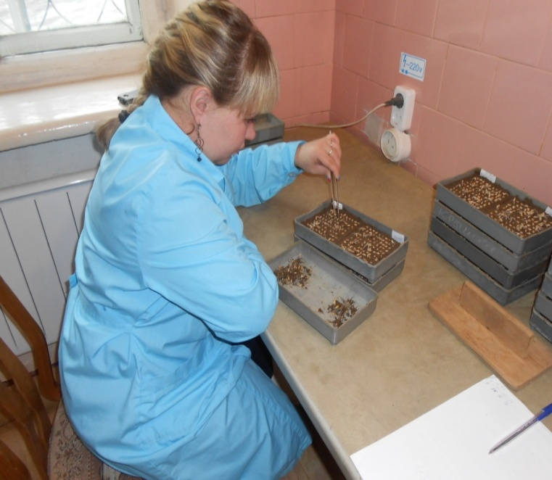  Рис.3. Главный агроном Емельяновского районного отдела Лопатина О.С. проводит анализ на всхожесть семян
Большое внимание в филиале уделяется повышению профессионального уровня своих специалистов. В отчётном году подготовку прошли 5 начальников отделов, 5 главных специалистов и 9 агрономов. Обучение проводилось не только в Красноярске, но и за его пределами (Москва, Липецк).
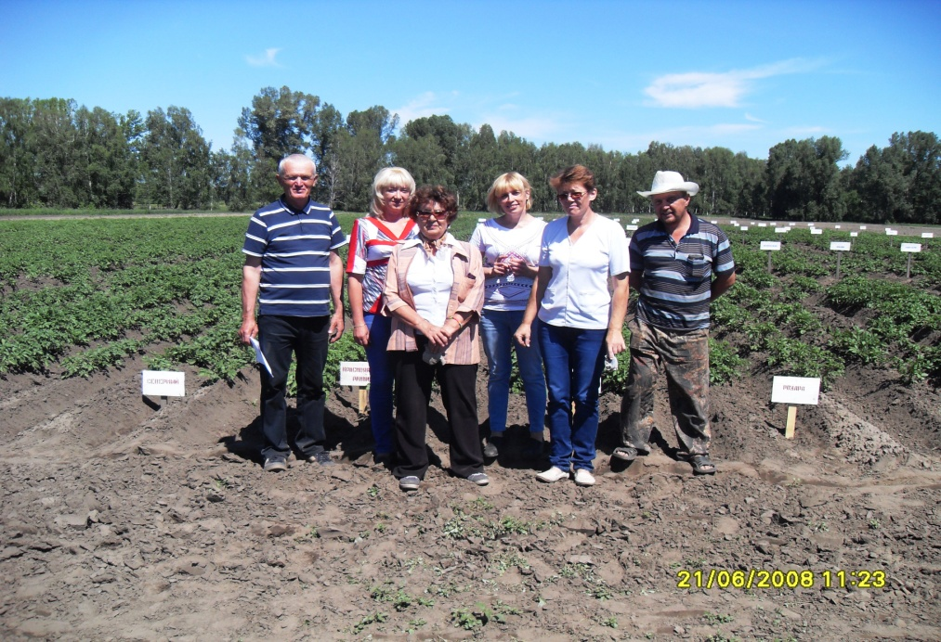
Совместно с ФГБОУ ВПО КрасГАУ Институтом переподготовки кадров АПК в марте 2015 года сотрудники филиала принимали участие в подготовке апробаторов и отборщиков проб среди агрономов хозяйств Красноярского края, специалистов филиалов ФГБУ «Россельхозцентр» по Красноярскому краю и Республики Хакасия. Всего обучение прошли 26 человек. После успешной сдачи экзаменов им были вручены Удостоверения об окончании курсов, а через некоторое время – Свидетельства на право отбора проб и проведение апробации.
Филиал ФГБУ «Россельхозцентр» по Красноярскому краю тесно взаимодействует с региональным Министерством сельского хозяйства по улучшению состояния системы семеноводства и защиты растений в крае, активно участвует во всех краевых, зональных совещаниях, Днях поля, выездных семинарах, инициированных Министерством.
Рис.4. Зам. руководителя филиала Ханыкина В.В. в составе комиссии по оценке Шушенского ГСУ. 21.06.2015г.
В прошедшем году наши специалисты были в составе различных комиссий филиала ФГБУ «Госсорткомиссия» по Красноярскому краю, Республике Хакасия и Республике Тыва: по оценке 16 государственных сортоиспытательных участков, по внесению предложений в Государственный Реестр селекционных достижений, допущенных к использованию по Красноярскому краю на 2016 год и по приёмке сортоопытов.
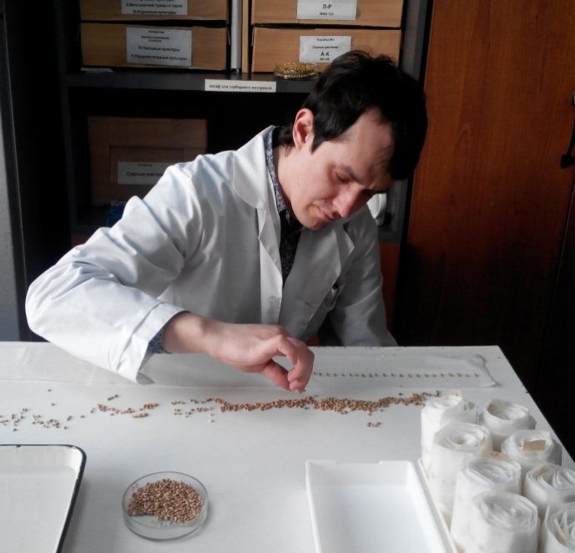
Ежегодно из бюджета края выделяются средства для приобретения и безвозмездной передачи сельхозтоваропроизводителям средств защиты растений для протравливания семян зерновых, зернобобовых культур и ярового рапса. Выделение и применение протравителей осуществляется на основании результатов проводимой специалистами филиала фитоэкспертизы. Для выявления грибной и бактериальной инфекций используется метод проращивания семенного материала в рулонах, заспоренность твердой головней определяется методом центрифугирования. Знание видового состава возбудителей болезней, а также уровня пораженности ими семян позволяет подойти к протравливанию дифференцировано, обрабатывая в первую очередь наиболее зараженные партии, применяя эффективные препараты. Под урожай 2015 года проанализировано 271,02 тыс.т. семян зерновых и 2,68 тыс.т. зернобобовых культур из 381 хозяйства 35 районов края. Дополнительно специалистами филиала освоена методика определения зараженности болезнями семян ярового рапса. Всего было исследовано 0,218 тыс.т. культуры. В связи с краевой поддержкой сохраняются высокие объемы протравливания семян. Так, в 2015 году было обеззаражено 70% высеянных семян зерновых культур, 67% зернобобовых и 58% рапса.
Рис. 5. Специалист отдела защиты растений Карнаух М.И. проводит фитоэкспертизу семян зерновых культур. Красноярский край
Благодаря высоким объемам протравливания пораженность семян заболеваниями продолжает снижаться. Общая пораженность болезнями семенного материала зерновых культур под урожай 2015 года составила на пшенице 45%, на ячмене – 46%, на овсе – 37%. Инфицированность семян пшеницы и ячменя корневыми гнилями была также ниже предыдущего года на уровне 17% и 14% соответственно. При этом пораженность семян ячменя заболеванием в крае осталась ниже, чем пшеницы. Зараженными спорами твердой головни оказалось 1/3 семян ячменя и овса и 20% семян пшеницы, при этом весь семенной материал был поражен головней преимущественно в слабой степени.
В 2015 году фитосанитарные наблюдения велись за 72 вредными объектами на 834,45 тыс.га (в физическом исчислении). Вредители и болезни были обнаружены на 56% обследованной площади, в том числе 12% обследованных площадей оказалось заселенными выше экономического порога вредоносности. Защитные мероприятия проведены на площади 145,77 тыс.га. Инсектициды применялись против 15 видов вредителей на 43,14 тыс.га. Фунгицидные обработки были проведены против 7 видов заболеваний на 67,26 тыс.га.
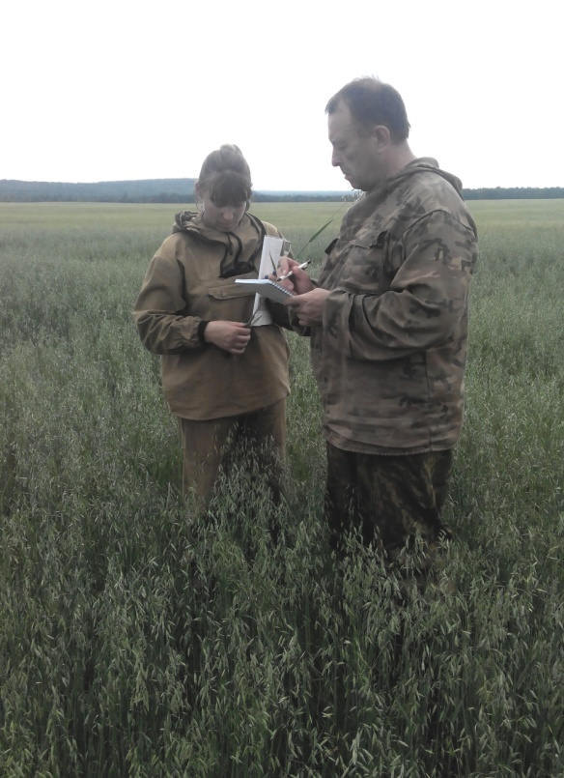  Рис. 6. Начальник Дзержинского районного отдела Герасимов Ф.И. проводит учет болезней на посевах овса. Красноярский край, Дзержинский район | 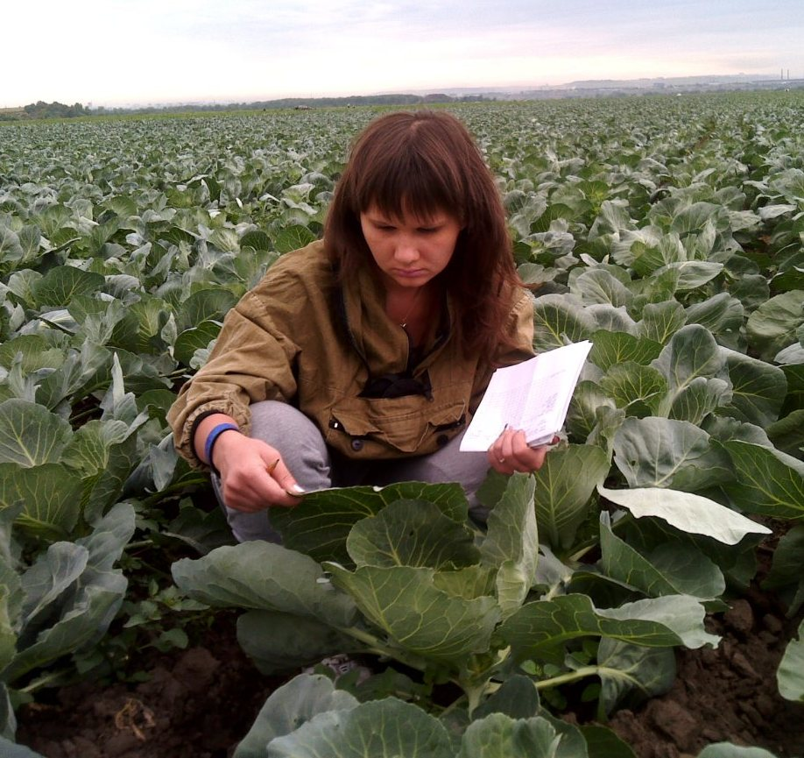  Рис. 7. Ведущий агроном Емельяновского межрайонного отдела Курбангулова О.А. проводит учет вредителей и болезней на посадках капусты. Красноярский край, Березовский район

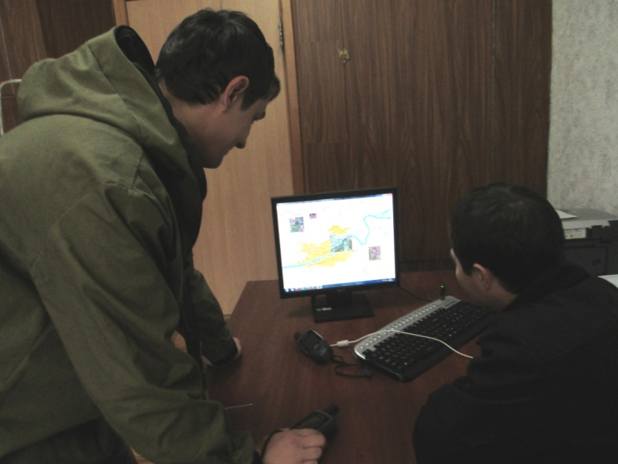
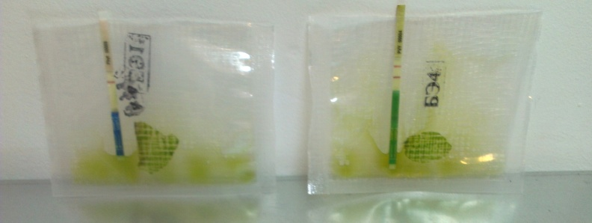
В последние годы использование геоинформационной технологии (ГИС) при проведении фитосанитарного мониторинга является обычным. В 2015 году данный метод был применен во время осенних почвенных раскопок на выявление зимующего запаса кубышек нестадных саранчовых в 5 районах края на площади 5,7 тыс.га (23% от обследованной). Полученные данные использовались для составления электронной карты распределения кубышек вредителя на обследованной территории с указанием цветового диапозона их численности. В течение последних трех лет неотъемлемой частью фитосанитарных исследований стало применение иммунохроматографических тестов для диагностики фитофтороза и вирусных заболеваний картофеля. Тест-полоски использовались для выявления болезней клубней и во время вегетации культуры. Весной с помощью экспресс-метода было проанализировано 21 партия семенного картофеля общим весом 2,95 тыс.т. В полевых условиях данный метод применялся на 1,39 тыс.га производственных посадок культуры, что позволило выявить начальное проявление фитофтороза, а хозяйствам своевременно приступить к проведению профилактических обработок.
Рис. 8. Специалисты отдела защиты растений составляют электронную карту в системе ГИС. Красноярский край
Рис. 9. Результаты анализа листьев картофеля на наличие вирусов и фитофторозной инфекции с помощью тест-полосок. Красноярский край
С переходом в крае к ресурсосберегающим технологиям возделывания с.-х. культур, при которых растительные остатки не запахиваются, встает новая проблема – формирование огромного запаса возбудителей в почве, в частности корневых гнилей. Три последних года на основании заключенных с агрохимическими службами договоров наш филиал проводит фитопатологический анализ почв. По результатам обследований составляются фитопатологические карты полей, которые вместе с рекомендациями доводятся до сельхозтоваропроизводителей. В результате проделанной работы в 2015 году хозяйства края активно защищали посевы зерновых культур от корневых гнилей, совмещая фунгицидные обработки с химпрополкой. Всего было обработано 26,04 тыс.га.
Каждый год проводится мониторинг видового и количественного состава сорной растительности в посевах с.-х. культур. Все заинтересованные сельхозтоваропроизводители получают акты обследований с видовым составом и численностью сорной растительности на их посевах. Данные акты являются основанием для получения гербицидов, приобретаемых Министерством сельского хозяйства Красноярского края и безвозмездно передаваемых сельхозтоваропроизводителям. Руководствуясь результатами обследований посевов с.-х. культур на засоренность хозяйства также сами подбирают гербициды для более эффективной борьбы с сорняками. В 2015 году гербицидами было обработано 80% посевных площадей зерновых культур, 41% зернобобовых культур и около 70% рапса.
Испытательная лаборатория филиала аккредитована в системах «Росаккредитация» и добровольной сертификации «Россельхозцентр» и осуществляет следующие виды испытаний: исследования продукции растениеводства и почвы на качество и безопасность, определение качества пестицидов (ДВ), качества протравливания семян, а так же испытание зерна и продуктов его переработки. В 2015 году в лаборатории было проанализировано 2156 проб.
Специалисты филиала принимают участие в проведении испытаний средств защиты растений в крае. В 2015 году были заложены и проведены опыты по демонстрационным испытаниям комплексной защиты пшеницы препаратами фирмы «Август» в условиях Канской лесостепи. Испытывались протравители семян, гербициды против широколистных и злаковых сорняков, инсектицид, фунгицид и регулятор роста для установления наиболее оптимальных норм расхода и сроков их применения в условиях Красноярского края.

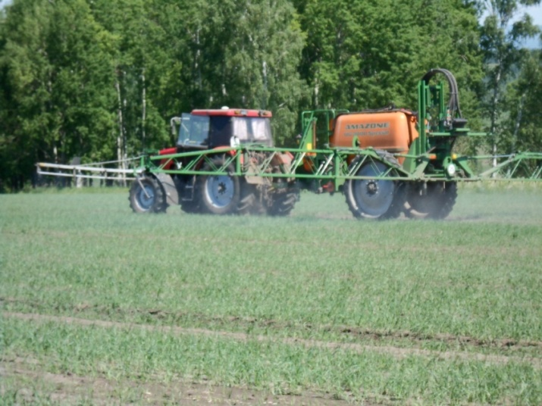 | 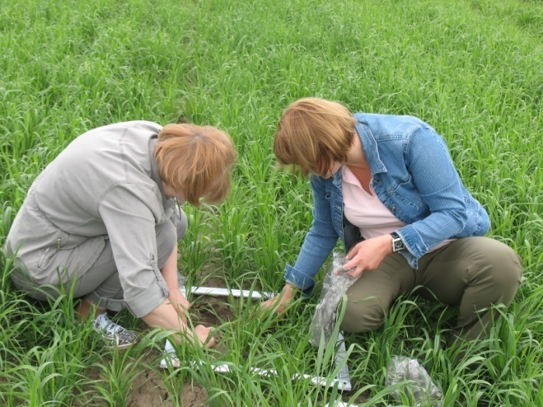
Рис. 10. Обработка посевов пестицидами в ОАО «Канская сортоиспытательная станция» | Рис. 11. Учет засоренности посевов на вариантах опыта

